Державний університет інформаційно-комунікаційних технологій
Кафедра інженерії програмного забезпечення

Моделювання та проєктування програмного забезпечення

З В І Т
лабораторної роботи №11_3_2

Виконав: студент групи ПД-31
Прізвище І. Б.: Войцеховський Вадим Сергійович

Завдання 1. Strategy
Опис задачі:
Створити UML діаграму класів на основі поведінкового шаблону проєктування «Стратегія» системи автоматизації роботи ресторану.
Створити програмний модуль на основі UML діаграми класів поведінкового шаблону проєктування «Стратегія» системи автоматизації роботи ресторану.
Виконання.
Стратегія - це поведінковий патерн проєктування, який визначає сімейство схожих алгоритмів і розміщує кожен з них у власному класі. Після цього алгоритми можна заміняти один на інший прямо під час виконання програми.
Діаграма класів
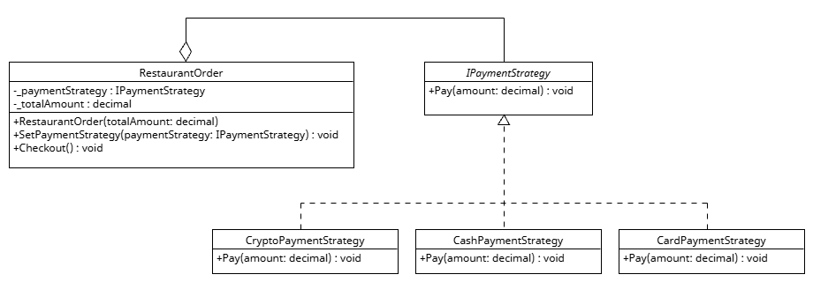

Діаграма послідовності
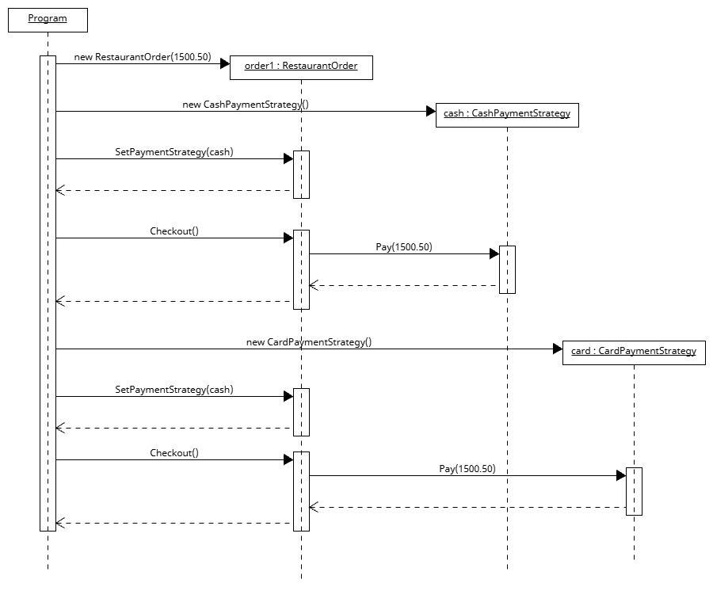
Код:
Program.cs
namespace strategy {
public class Program
{
public static void Main(string[] args)
{
Console.OutputEncoding = System.Text.Encoding.UTF8;
RestaurantOrder order1 = new RestaurantOrder(1500.50m);
Console.WriteLine("Клієнт 1 хоче оплатити готівкою:");
order1.SetPaymentStrategy(new CashPaymentStrategy());
order1.Checkout();
Console.WriteLine("\nКлієнт 1 передумав і просить термінал:");
order1.SetPaymentStrategy(new CardPaymentStrategy());
order1.Checkout();
Console.WriteLine("\nАйтішник за сусіднім столиком розраховується:");
RestaurantOrder order2 = new RestaurantOrder(2300.00m);
order2.SetPaymentStrategy(new CryptoPaymentStrategy());
order2.Checkout();
}
}
}

IPaymentStrategy.cs
public interface IPaymentStrategy
{
void Pay(decimal amount);
}

RestaurantOrder.cs
namespace strategy;
public class RestaurantOrder
{
private IPaymentStrategy _paymentStrategy;
private decimal _totalAmount;
public RestaurantOrder(decimal totalAmount)
{
_totalAmount = totalAmount;
}
public void SetPaymentStrategy(IPaymentStrategy paymentStrategy)
{
_paymentStrategy = paymentStrategy;
}
public void Checkout()
{
if (_paymentStrategy == null)
{
Console.WriteLine("Помилка! Будь ласка, оберіть спосіб оплати перед розрахунком!");
return;
}
_paymentStrategy.Pay(_totalAmount);
}
}

CryptoPaymentStrategy.cs
namespace strategy;
public class CryptoPaymentStrategy : IPaymentStrategy
{
public void Pay(decimal amount)
{
Console.WriteLine($"[Крипта] Оплачено {amount} грн у Bitcoin. Сучасно!");
}
}

CashPaymentStrategy.cs
namespace strategy;
public class CashPaymentStrategy : IPaymentStrategy
{
public void Pay(decimal amount)
{
Console.WriteLine($"[Готівка] Оплачено {amount} грн. Офіціант отримав чайові готівкою!");
}
}

CardPaymentStrategy.cs
namespace strategy;

public class CardPaymentStrategy : IPaymentStrategy
{
public void Pay(decimal amount)
{
Console.WriteLine($"[Картка] Оплачено {amount} грн через термінал. Транзакція успішна.");
}
}

Результат виконання програми
